# Спринт 4. Проект «Секреты Темнолесья»

**Цель проекта —** изучить влияние характеристик игроков и их игровых персонажей на покупку внутриигровой валюты «райские лепестки», а также оценить активность игроков при совершении внутриигровых покупок

**Автор:**  Лаптева Диана Дмитриевна

**Дата: 05.10.2024**

### Часть 1. Результаты исследовательского анализа данных:

#### 1.1. Какая доля платящих игроков характерна для всей игры и как раса персонажа влияет на изменение этого показателя?

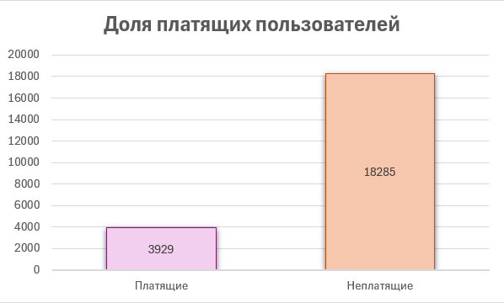

#### Свыше 17% пользователей тратят деньги на внутриигровые дополнения, что является достаточно хорошим показателем.

Обратим внимание на влияние расы персонажа на долю платящих пользователей.

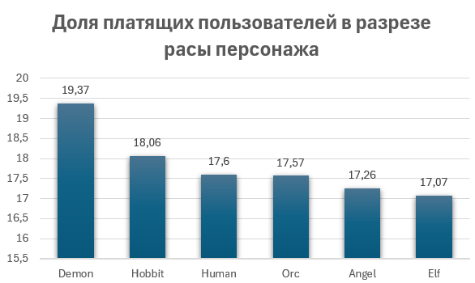

Разделение пользователей на расы может помочь подобрать нужную рекламу. Стоит изучить какие промо-акции завлекают аудиторию, играющую за демонов, покупать внутриигровую валюту. Необходимо разработать и предложить специальные предложения расам, которые не так активно финансово вкладываются в игру.

#### 1.2. Сколько было совершено внутриигровых покупок и что можно сказать об их стоимости (минимум и максимум, есть ли различие между средним значением и медианой, какой разброс данных)?

Всего было совершено 1307678 внутриигровых покупок.

Ниже представлены основные характеристики стоимости:

| MIN | MAX | AVG | MEDIAN | STD |
| --- | --- | --- | --- | --- |
| 0 | 486615,1 | 525,69 | 74,86 | 2517,35 |

Разберем каждое значение.

Минимальная стоимость покупок было 0, что с высокой вероятность было связано с аномальными транзакциями, изучение которых требует более детальный анализ.

Показатели средней и медианной цены имеют большой разрыв, что свидетельствует о том, что присутствуют очень дорогие покупки, которые увеличивают показатель среднего значения.

Стандартное отклонение очень большое. Это говорит о том, что было совершено много покупок по кардинально различным ценам: были совершены как покупки с очень низкой стоимостью, так и с очень высокой.

Разброс в стоимости покупок показывает на различие аудитории, всвязи с этим стоит тщательно продумать специальные предложения и делать их различным для нескольких категорий игроков: для тех, кто готов тратить крупные суммы и для тех, кто тратиться по мелочи. Стоит обратить внимание на крупные покупки, чтобы понять, какие предложения привлекают наиболее прибыльную для компании аудиторию.

#### 1.3. Есть ли аномальные покупки по стоимости? Если есть, то сколько их?

На 1307678 покупок было обнаружено 907 аномалий, что составляет менее 0,1%.

Такой показатель может быть связан с разными причинами:

* Ошибки транзакций
* Внутриигровые действия (получения бесплатных предметов/бонусов/акций)

#### 1.4. Сколько игроков совершают внутриигровые покупки и насколько активно? Сравните поведение платящих и неплатящих игроков.

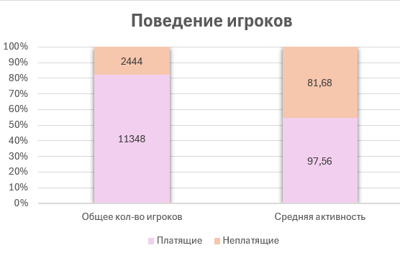

В приоритете должны оставаться игроки, несущие значительные финансовые траты, для их удержания стоит рассмотреть и разработать интересные персональные предложения, повышающие спрос к игре. Также игроки, не тратящие деньги, проявляют высокую активность и совершают множество транзакций. Это может свидетельствовать о том, что введение различных внутриигровых бонусов или скидок на крупные покупки, могут побудить их начать тратить реальные деньги.

#### 1.5. Есть ли среди эпических предметов популярные, которые покупают чаще всего?

| **Наименование** | **Кол-во продаж** | **Доля продаж (%)** | **Доля покупателей(%)** |
| --- | --- | --- | --- |
| Book of Legends | 1004516 | 76.87 | 88 |
| Bag of Holding | 271875 | 20.8 | 87 |
| Necklace of  Wisdom | 13828 | 1.06 | 12 |
| Gems of Insight | 2833 | 0.29 | 7 |
| Silver Flask | 795 | 0.06 | 5 |

Book of Legends и Bag of Holding являются самыми популярными эпическими предметами с наиболее высокой долей покупателей. Стоит проанализировать их основные компоненты для создания новых успешных продуктов или улучшения менее востребованных предметов (таких как Gems of Insight и Silver Flask).

Данные показывают четкую иерархию популярности среди эпических предметов. Основное внимание стоит уделить успешным товарам для дальнейшего развития и удержания интереса покупателей, а также рассмотреть стратегии для повышения привлекательности менее популярных товаров.

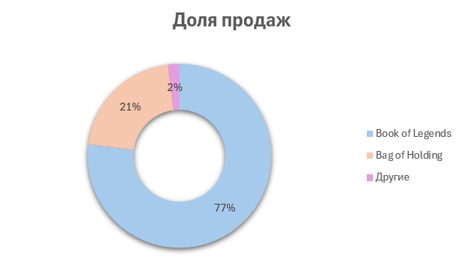

### 2. Результаты решения ad hoc задач

2.1. Существует ли зависимость активности игроков по совершению внутриигровых покупок от расы персонажа?

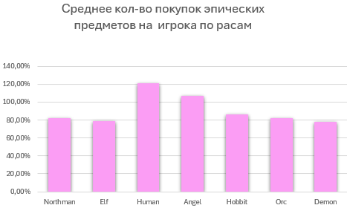

Human является наиболее активной расой в плане совершения внутриигровых покупок, в то время как Demon показывают наименьшую активность, что может указывать на меньший интерес к эпическим предметам среди этих рас.

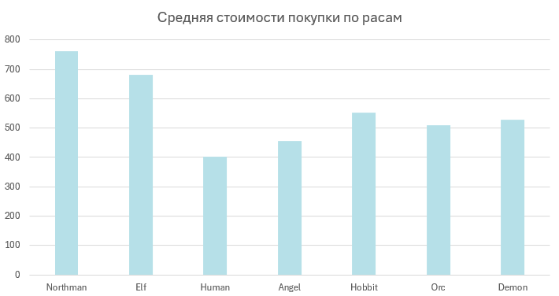

Средняя стоимость покупки варьируется в зависимости от расы. У Northman самая высокая стоимость одной покупки (761,48), у Human - самая низка (403,07).

Гипотеза о том, что прохождение игры за персонажей разных рас требует примерно равного количества покупок эпических предметов, подтверждается:

* Несмотря на то, что доля платящих игроков и общая активность по совершению покупок в целом схожа между расами, различия в количестве и средних расходах указывают на то, что некоторые расы могут быть более склонны к покупке эпических предметов.
* Например, Human и Northman значительно опережают другие расы по количеству покупок и средним расходам.
* Демоны имеют высокую долю платящих игроков, но делают меньше покупок и тратят меньше.

В целом, хотя активность игроков по покупке эпических предметов показывает определенную равномерность среди различных рас, существуют заметные различия в количестве покупок и средних расходах. Это может свидетельствовать о том, что механика внутриигровых покупок не полностью нейтральна по отношению к расе персонажа, некоторые расы более предрасположены к совершению только покупки, а некоторые - к регулярной трате денег в игре.

#### 2.2. Как часто игроки совершают покупки?

Можно выделить три основные группы игроков, каждая из которых имеет свои характеристики по количеству покупок и частоте их совершения:

| **Группа** | **Кол-во игроков** | **Платящие** | **Доля платящих, %** | **Среднее кол-во покупок/игрок** | **Средняя частота покупок, день** |
| --- | --- | --- | --- | --- | --- |
| Высокая частота | 2514 | 461 | 18,3 | 396,90 | 3,24 |
| Умеренная частота | 2514 | 442 | 17,5 | 58,95 | 7,39 |
| Низкая частота | 2514 | 432 | 17,18 | 33,66 | 12,9 |

Группа с высокой частотой покупок демонстрирует значительно большее среднее количество покупок на игрока (396.90) по сравнению с другими группами.

Доля платящих игроков в группе с высокой частотой (18.3%) немного выше, чем в группе с умеренной (17.5%) и низкой частотой (17.18%). Однако различия не являются значительными, что указывает на схожесть в доле платящих среди всех групп.

Группы игроков различаются по количеству и частоте совершения покупок, при этом группа с высокой частотой демонстрирует наибольшую активность и вовлеченность в внутриигровые покупки. Несмотря на это, доля платящих игроков остается относительно стабильной среди всех групп, что может указывать на схожие механизмы монетизации, акции и специальные предложения для разных категорий игроков.

### 3. Общие выводы и рекомендации

Для улучшения финансовых показателей игры и увеличения удовлетворенности аудитории стоит:

1. Разработать специальные предложения и промо-акции для менее активных рас, чтобы повысить их вовлеченность.
2. Внедрить персонализированные акции для платящих игроков с целью повышения их лояльности.
3. Анализировать аномальные транзакции для выявления ошибок и улучшения пользовательского опыта.
4. Уделить внимание успешным продуктам и использовать характеристики их компонентов для разработки новых товаров.

Выполнение этих шагов в дальнейшем приведет к росту доходов от внутриигровых покупок и привлечению новых пользователей.